**USE CASE ANALİZ  
Kullanıcı Senaryo**

Misafirhane de kullanılmak üzere bir otomasyon tasarlamak isteniyor. Misafirhane de çeşitli türde odalar bulunmakta. Her bir odada farklı sayıda kişiler kalmaktalar. Gelen misafirler isterlerse rezervasyon yapabilecekler. Misafirler çıkış yaptıklarında belirlenen ücret faturalandırılmaktadır.

**İş Yükü**

* Misafirhanede 4 süit oda, 18 normal oda ve 1 engelli odası bulunmakta
* Misafirhane 2 katlı olup üst
* Katta süit odalar ve 10 tane normal oda bulunmaktadır.
* Alt katta ise 8 tane normal oda 1 tane engelli oda bulunmaktadır.
* İstenildiğinde oda düzenlemesi yapılmaktadır.
* Süit odalar tek kişiliktir.
* Diğer odaların kapasitesi 1,2,3 kişilik şeklinde değişmektedir.
* Engelli odası tek kişiliktir.
* Diğer oda tipleri normal veya aile odaları bulunmaktadır.
* Odalar farklı ücretlere tabidir.
* Her misafirin kayıt bilgileri tutulacak ve silinmeyecektir.
* Yetki grupların izinlerine göre okuma ve yazma izinleri bulunmaktadır.
* Uygulamadaki menülerin(menü ağaçları,butonlar,linkler,olaylar vs.) görünürlüğü yetki grupların izinlerine göre değişmektedir.

Kullanıcı Diyagramı

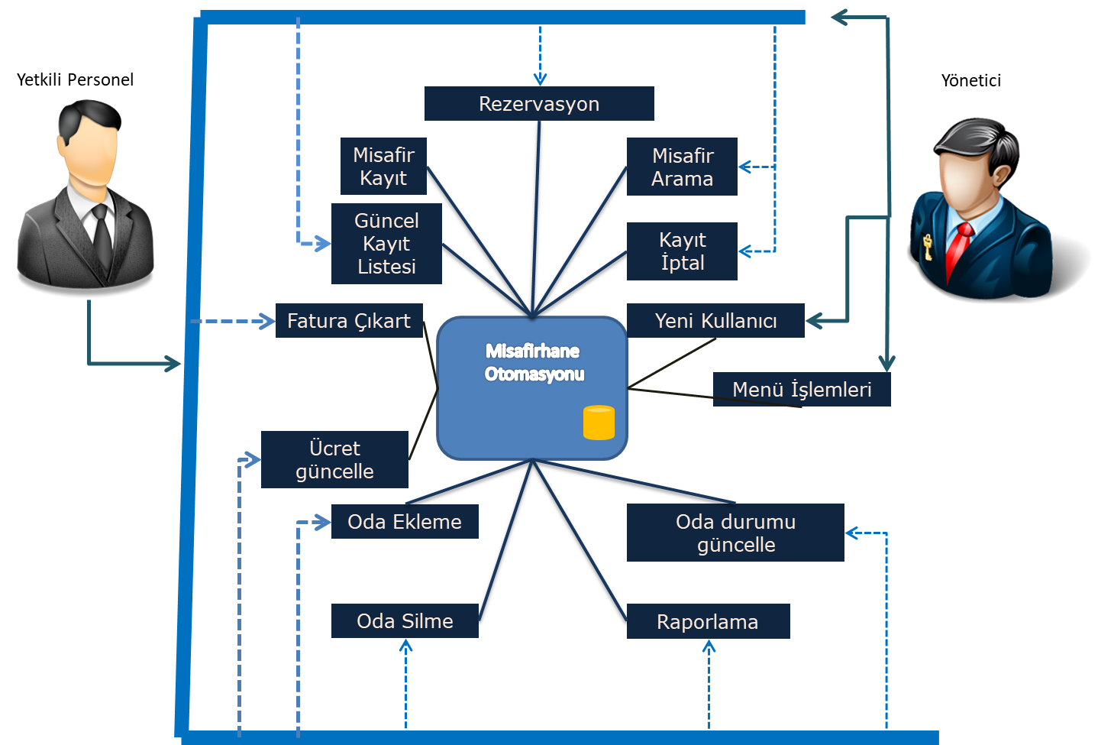

Kullanım Detayları

|  |  |  |
| --- | --- | --- |
| **İşlemler** | **Açıklama** | **Aktif rolle sahip** |
| Misafir kaydet | Önceden rezervasyon yapılmış veya yeni gelen misafire ait bilgilerin kaydedilmesi ve odanın tahsis edilmesi | Yönetici, Yetkili personel |
| Rezervasyon | Oda tahisini belirli bir zamana göre yapma | Yönetici, Yetkili personel |
| Misafir kayıtarını görüntüleme ve Güncelle | Gelen misafire ait bilgilerin görüntülenmesi  Gerektiği zaman değişiklik yapıalbilmesi | Yönetici, Yetkili personel |
| Misafir Çıkışını yap | Odada kalma süresi biten misafirin çıkış işlemlerinin yapılması | Yönetici, Yetkili personel |
| Misafir Arama | Misafirhanede kalan veya kalmış kişilerin aranması işlemi | Yönetici, Yetkili personel |
| Misafir Odası Ekle | Misafirhaneye yeni oda ekleme işlemi | Yönetici |
| Misafir Odası Sil | Misafirhaneden oda silinmesi işlemi | Yönetici |
| Misafir Odası durumu güncelle | Misafirhanede ki odaların misafir durumu(kalan var mı yok mu?) veya odalar tahsis edilebilirlik durumunu güncelleme | Yönetici, Yetkili personel |
| Yeni kullanıcı ekle | Misafirhane otomasyonu kullanacak yeni kişiler eklenmesi ve yetkilerinin belirlenmesi. | Yönetici |
| Raporla | Misafirhanede kalan kişilerin ,oda durumlarının günlük aylık yıllık olarak güncellenmesi | Yönetici, Yetkili personel |
| Oda ücretleri güncelle | Her oda için belirlenen fiyatların güncellenmesi | Yönetici |
| Faturalandır | Misafirin kaldığı odanın oda fiyatına ve kalınan güne göre faturalandırılması | Yönetici,  Yetkili personel |
| Menü İşlemleri | Otomasyonu kullanacak kişinin yetkinlik düzeyine göre buton,menu,link vs. olayları görebilmesini ve gizlenmesi | Yönetici |

Use Case Diagram

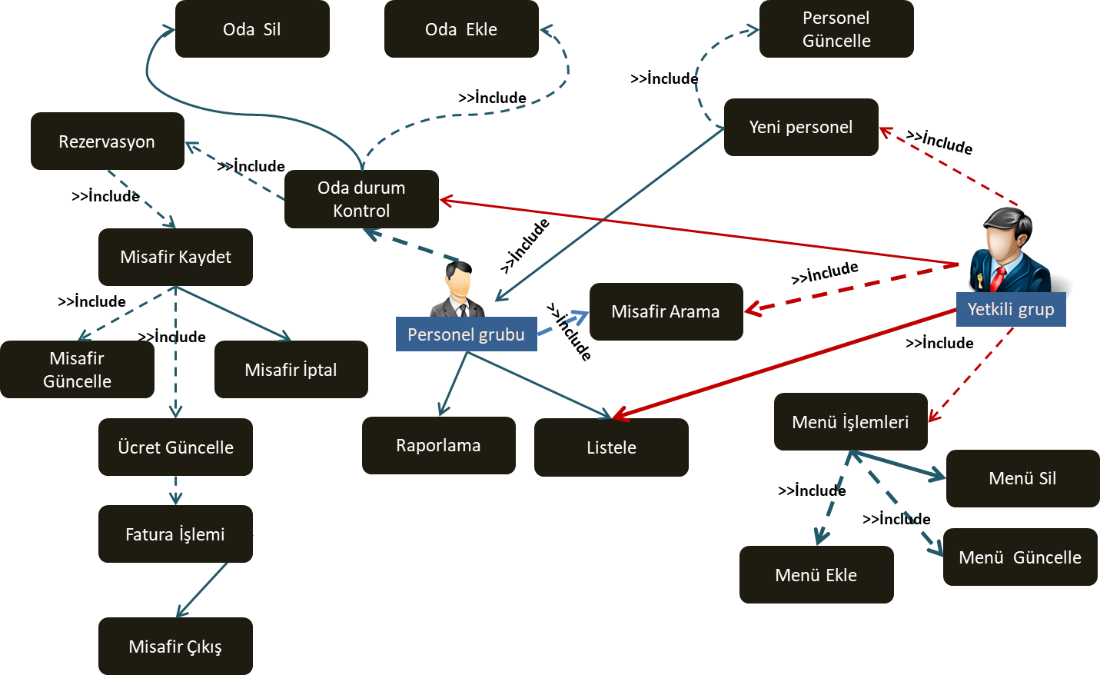

MİSAFİR OTOMASYON VARLIK İLİŞKİ MODELİ

